TỔNG LIÊN ĐOÀN LAO ĐỘNG VIỆT NAM

**TRƯỜNG ĐẠI HỌC TÔN ĐỨC THẮNG**

**KHOA CÔNG NGHỆ THÔNG TIN**



**BÁO CÁO QUÁ TRÌNH 2**

**QUẢN TRỊ HỆ THỐNG THÔNG TIN**

**DIGITAL TECHNOLOGY HELPS CRAYOLA BRIGHTEN ITS BRAND**

**LÊ KHẮC THANH TÙNG - 52100943**

**NGÔ LÊ HOÀNG - 52100890**

**THÀNH PHỐ HỒ CHÍ MINH, NĂM 2023**

TỔNG LIÊN ĐOÀN LAO ĐỘNG VIỆT NAM

**TRƯỜNG ĐẠI HỌC TÔN ĐỨC THẮNG**

**KHOA CÔNG NGHỆ THÔNG TIN**



**BÁO CÁO QUÁ TRÌNH 2**

**QUẢN TRỊ HỆ THỐNG THÔNG TIN**

**DIGITAL TECHNOLOGY HELPS CRAYOLA BRIGHTEN ITS BRAND**

**LÊ KHẮC THANH TÙNG - 52100943**

**NGÔ LÊ HOÀNG - 52100890**

Người hướng dẫn

**ThS. Hồ Thị Linh**

**THÀNH PHỐ HỒ CHÍ MINH, NĂM 2023**

**LỜI CẢM ƠN**

Để hoàn thành bài báo cáo này, em xin gửi lời cảm ơn chân thành đến Ban giám hiệu trường Đại Học Tôn Đức Thắng vì đã tạo điều kiện thuận lợi nhất cho sinh viên khi học tập.

Em xin chân thành cảm ơn giảng viên bộ môn - ThS. Hồ Thị Linh đã tận tình giảng dạy chi tiết, đầy đủ kiến thức để em vận dụng vào bài báo cáo này.

Do chưa có nhiều kinh nghiệm trong việc làm báo cáo và sự hạn chế về kiến thức nên bài báo cáo không tránh khỏi những thiếu sót. Rất mong nhận được những ý kiến, đóng góp và phê bình từ phía cô để bài báo cáo được hoàn thiện hơn.

Lời cuối cùng, em xin kính chúc cô sức khỏe, thành công trong cuộc sống.

*TP. Hồ Chí Minh, ngày 30 tháng 11 năm 2023*

*Tác giả*

*(Ký tên và ghi rõ họ tên)*

*Lê Khắc Thanh Tùng*

*Ngô Lê Hoàng*

**CÔNG TRÌNH ĐƯỢC HOÀN THÀNH**

**TẠI TRƯỜNG ĐẠI HỌC TÔN ĐỨC THẮNG**

Tôi xin cam đoan đây là công trình nghiên cứu của riêng tôi và được sự hướng dẫn khoa học của ThS. Hồ Thị Linh. Các nội dung nghiên cứu, kết quả trong đề tài này là trung thực và chưa công bố dưới bất kỳ hình thức nào trước đây. Những số liệu trong các bảng biểu phục vụ cho việc phân tích, nhận xét, đánh giá được chính tác giả thu thập từ các nguồn khác nhau có ghi rõ trong phần tài liệu tham khảo.

Ngoài ra, trong Dự án còn sử dụng một số nhận xét, đánh giá cũng như số liệu của các tác giả khác, cơ quan tổ chức khác đều có trích dẫn và chú thích nguồn gốc.

**Nếu phát hiện có bất kỳ sự gian lận nào tôi xin hoàn toàn chịu trách nhiệm về nội dung Dự án của mình**. Trường Đại học Tôn Đức Thắng không liên quan đến những vi phạm tác quyền, bản quyền do tôi gây ra trong quá trình thực hiện (nếu có).

*TP. Hồ Chí Minh, ngày 30 tháng 11 năm 2023*

*Tác giả*

*(Ký tên và ghi rõ họ tên)*

*Lê Khắc Thanh Tùng*

*Ngô Lê Hoàng*

**MỤC LỤC**

DANH MỤC HÌNH VẼ 4

CHƯƠNG 1. TỔNG QUAN 1

1.1 Giới thiệu 1

1.2 Tóm tắt các sự việc, sự kiện quan trọng 2

1.3 Xác định và phân tích vấn đề 3

CHƯƠNG 2. GIẢI PHÁP 7

2.1 Các giải pháp được đề xuất 7

2.2 Lựa chọn giải pháp 11

2.2.1 Tích hợp công nghệ vào các sản phẩm hiện có 11

2.2.2 Xây dựng các phương tiện truyền thông xã hội 12

2.3 Thực hiện giải pháp 14

CHƯƠNG 3. RÚT RA BÀI HỌC 18

TÀI LIỆU THAM KHẢO 19

# DANH MỤC HÌNH VẼ

Hình 1. 1 Một trong những sản phẩm của Crayola 1

Hình 1. 2 e-Learning 4

Hình 1. 3 Nhà bừa bộn do đồ chơi của trẻ em 5

Hình 1. 4 Các phương tiện truyền thông xã hội 6

Hình 2. 1 Youtube của Crayola 7

Hình 2. 2 Facebook của Crayola 8

Hình 2. 3 Google Analystic 9

Hình 2. 4 Trang chủ của website 10

Hình 2. 5 Công nghệ VR và AR 12

Hình 2. 6 Sử dụng các phương tiện truyền thông xã hội 13

Hình 2. 7 Một trong những trang của website 14

Hình 2. 8 iMarker cùng với Ipad 15

Hình 2. 9 iMarket tích hợp nhiều trong một 15

Hình 2. 10 Một trong những video trên kênh Youtube của Crayola 16

Hình 2. 11 Một trong những bài post trên Facebook của Crayola 17

# TỔNG QUAN

## Giới thiệu

﻿Crayola là một trong những thương hiệu được trẻ em và bố mẹ yêu thích nhất. Công ty có trụ sở tại Easton, Pennsylvania, được biết đến nhờ các loại bút chì màu, bút đánh dấu, bút chì, đất sét làm mô hình, đồ chơi sáng tạo và các công cụ nghệ thuật sáng tạo chất lượng cao, không độc hại đã truyền cảm hứng sáng tạo nghệ thuật cho trẻ em trong hơn một trăm năm. Ta có thể tìm thấy sản phẩm của Crayola gần như ở khắp mọi nơi, bao gồm trường học, văn phòng, siêu thị, hiệu thuốc, bệnh viện, công viên giải trí, sân bay, trạm xăng và nhà hàng.

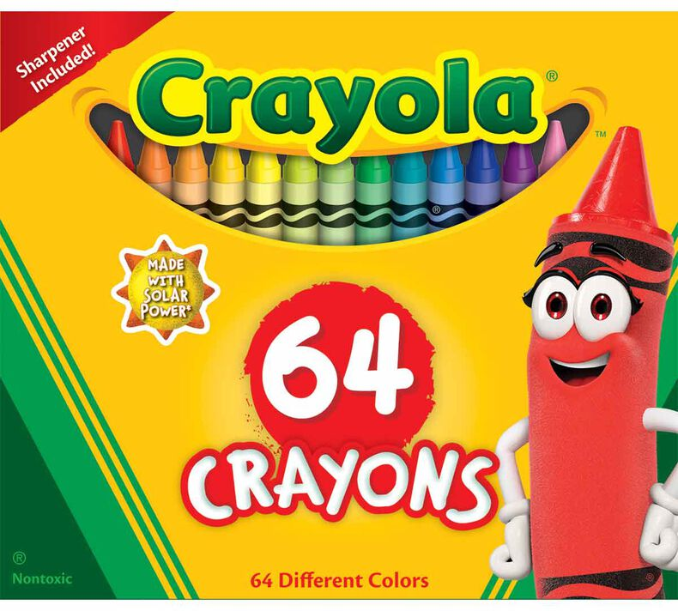

Hình 1. Một trong những sản phẩm của Crayola

(Nguồn: https://shop.crayola.com/dw/image/v2/AALB_PRD/on/demandware.static/-/Sites-crayola-storefront/default/dwb8ee6587/images/52-0064-0-248_64ct_Crayons_2022_Refresh_F-R_101.jpg?sw=790&sh=790&sm=fit&sfrm=jpg)

## Tóm tắt các sự việc, sự kiện quan trọng

* Hộp bút chì màu Crayola đã trở thành một phần của lịch sử và trải nghiệm chung của nhiều thế hệ người Mỹ, đồng thời là biểu tượng cho màu sắc và niềm vui của tuổi thơ.
* Tuy nhiên hiện nay, hộp bút chì màu Crayola không còn phổ biến như ngày xưa không phải bởi vì các đối thủ cạnh tranh khác mà chính vì sự thay đổi của thời đại.
* Sự phát triển nhanh chóng của các sản phẩm công nghệ dần thay thế những sản phẩm vật lý trong thế giới giải trí của trẻ em cũng như trong mọi lĩnh vực và đời sống hàng ngày
* Hiện tượng KGOY viết tắt cho Kids Growing Older Younger. Giải thích cho hiện tượng này: Khi trẻ lên 4 hoặc 5 tuổi, khi đủ lớn để chơi với máy tính, chúng sẽ ít quan tâm đến đồ chơi và bút màu hơn mà sẽ thích các thiết bị điện tử như trò chơi điện tử, tablet và smartphone.
* Vicky Lozano, Phó Giám đốc Chiến lược của Crayola và nhóm của cô nhận ra rằng sứ mệnh của Crayola không chỉ là cung cấp các sản phẩm như bút chì màu,.. đến tay trẻ em mà còn đặt mình ở vị trí là một người hỗ trợ cho phụ huynh và giáo viên để phát triển sự sáng tạo của chúng
* Youtube: trên kênh YouTube của mình, Crayola chia sẻ những video độc đáo về cách sử dụng sản phẩm của họ trong các dự án sáng tạo, giúp trẻ em không chỉ làm quen với công nghệ mà còn phát triển kỹ năng nghệ thuật.
* Facebook: Crayola tạo ra không gian trực tuyến nơi các bậc phụ huynh có thể trò chuyện trực tiếp với chuyên gia và người nổi tiếng. Điều này không chỉ làm cho sản phẩm trở nên thân thiện với gia đình mà còn tạo ra cơ hội để chia sẻ những góc nhìn và kiến thức về cách khuyến khích sự sáng tạo và nghệ thuật ở trẻ em.
* Crayola sử dụng công nghệ kỹ thuật số nhưng không thay thế hoạt động kinh doanh bút chì màu cốt lõi của mình. Thay vào đó, nó là sự tích hợp cái cũ và cái mới. Công ty hiện cung cấp một loạt sản phẩm mới như iMarker, bút kỹ thuật số tất cả trong một, bút màu và bút chì, được thiết kế để sử dụng với ứng dụng Color Studio HD iPad. Việc phát triển các sản phẩm kỹ thuật số như iMarker cho iPad là một bước đi sáng tạo, giúp Crayola duy trì sự hấp dẫn đối với thế hệ trẻ hiện đại mà vẫn giữ được bản chất và giá trị của mình từ thời kỳ lịch sử đã qua. Cho thấy Crayola đã không ngần ngại nhìn nhận hiện tượng KGOY và thích ứng với nó.

## Xác định và phân tích vấn đề

* Với sự ra đời của máy tính và việc học tập trực tuyến trên web, trẻ em ngày càng quên đi các công cụ vật lý. Khi trẻ được bốn hoặc năm tuổi, khi chúng đủ lớn chơi với máy tính, chúng trở nên ít quan tâm đến đồ chơi và bút màu hơn. (KGOY)

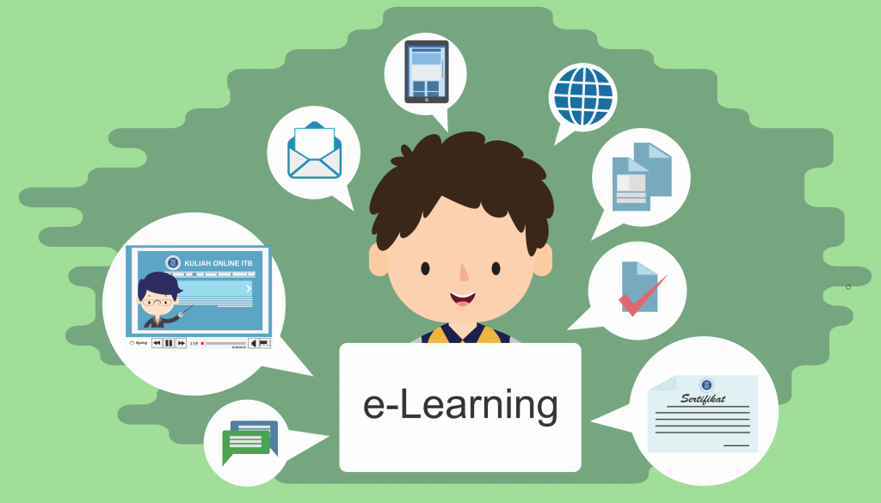

Hình 1. e-Learning

(Nguồn: <https://sphoton.com/wp-content/uploads/2021/03/hoc-xuat-nhap-khau-online.png>)

* Hộp bút chì màu Crayola truyền thống không còn phổ biến như xưa không phải bởi các đối thủ cạnh tranh, mà là bởi sự thay đổi của thời đại khi công nghệ lên ngôi.
* Các sản phẩm kỹ thuật số đang bắt đầu thay thế các sản phẩm vật lý trong thế giới giải trí của trẻ em.
* Sự thay đổi của xã hội cũng đang ảnh hưởng đến sở thích của trẻ em. Trong xã hội hiện đại, trẻ em có nhiều lựa chọn giải trí hơn bao giờ hết, từ các sản phẩm công nghệ đến các hoạt động ngoại khóa. Điều này khiến cho các sản phẩm đồ chơi mỹ thuật truyền thống trở nên kém hấp dẫn hơn đối với trẻ em.
* Giáo dục cũng đang có những thay đổi, với việc ngày càng chú trọng đến việc phát triển tư duy sáng tạo và giải quyết vấn đề. Điều này tạo ra cơ hội cho các sản phẩm đồ chơi mỹ thuật, nhưng cũng đặt ra những thách thức mới cho Crayola.
* Vấn đề kết nối giữa phụ huynh với những chuyên gia trong lĩnh vực nghệ thuật còn hạn chế dẫn đến việc khó có thể phát triển sự sáng tạo của trẻ em một cách toàn diện
* Môi trường cũng có thể bị tác động bởi các sản phẩm của Crayola từ việc sản xuất ra, đóng gói, cho đến khi vứt bỏ. Ví dụ các tranh tô màu sẽ cần nhiều giấy mà giấy thì có nguồn gốc từ gỗ nên sẽ cần nhiều cây để tạo ra.
* Trẻ em có xu hướng bày các đồ chơi ra nhà mặc dù có thể không sử dụng chúng khiến cho việc dọn dẹp của phụ huynh mệt mỏi hơn

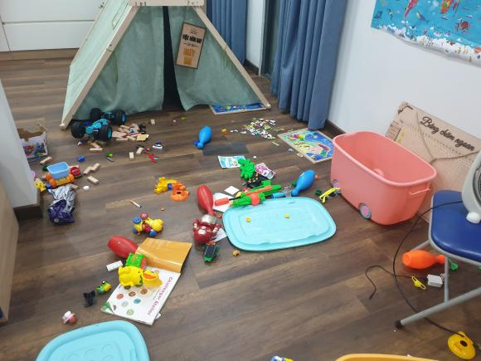

Hình 1. Nhà bừa bộn do đồ chơi của trẻ em

(Nguồn: <https://s1.media.ngoisao.vn/resize_580/news/2020/05/03/nha-bua-bai-ngoisaovn-2-ngoisao.vn-w2048-h1536.jpg>)

* Crayola chưa xây dựng bộ nhận diện thương hiệu trên nền tảng kỹ thuật số như Youtube, Facebook,... hay website chính thống của mình để quảng bá sản phẩm, tìm kiếm khách hàng tiềm năng.



Hình 1. Các phương tiện truyền thông xã hội

(Nguồn: https://media-api.advertisingvietnam.com/oapi/v1/media?uuid=302fd142-eaf3-4af2-9170-1cde28cf5327&resolution=1440x756&type=image)

Crayola cần phải tìm cách giải quyết những thách thức trên để tiếp tục phát triển và duy trì vị thế của mình trong thị trường. Điều này có thể đòi hỏi một sự thay đổi trong cách tiếp thị, phân phối sản phẩm, và cả cách tiếp cận với công nghệ.

# GIẢI PHÁP

## Các giải pháp được đề xuất

* Xây dựng các mạng xã hội để hỗ trợ kết nối phụ huynh, thầy cô với những chuyên gia trong lĩnh vực nghệ thuật để phát triển sự sáng tạo của trẻ em
* Youtube: trên kênh YouTube của mình, Crayola chia sẻ những video độc đáo về cách sử dụng sản phẩm của họ trong các dự án sáng tạo, giúp trẻ em không chỉ làm quen với công nghệ mà còn phát triển kỹ năng nghệ thuật.

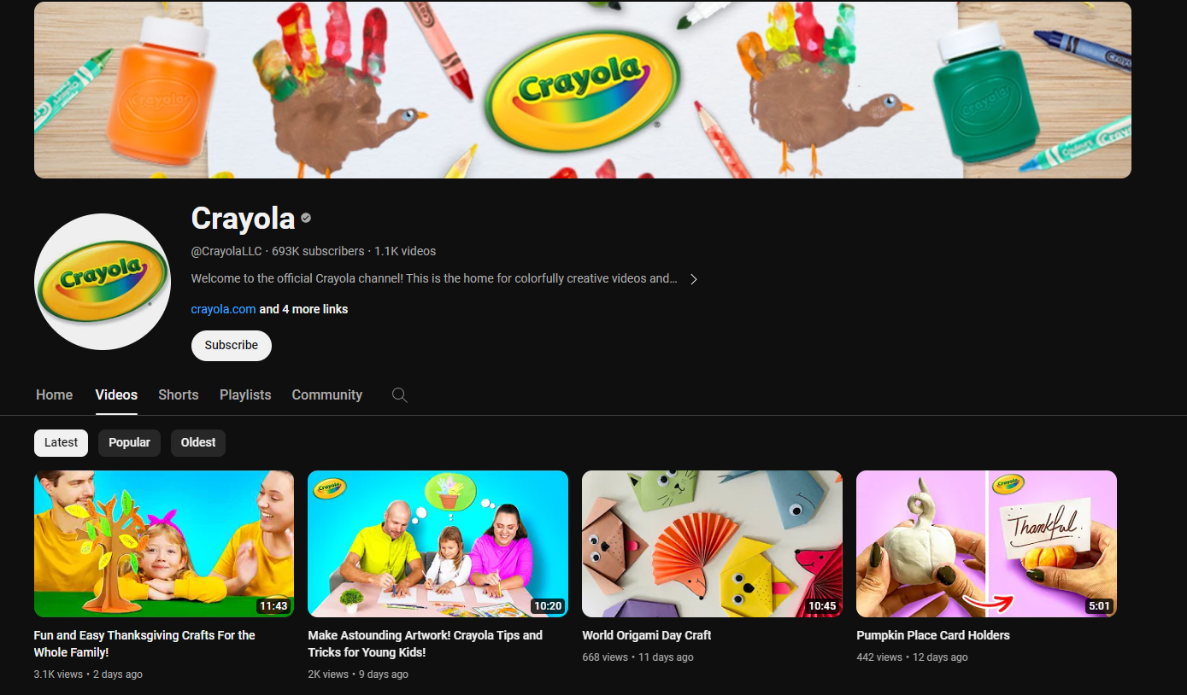

Hình 2. Youtube của Crayola

(Nguồn: https://www.youtube.com/@CrayolaLLC/videos)

* Facebook: Crayola tạo ra không gian trực tuyến nơi các bậc phụ huynh có thể trò chuyện trực tiếp với chuyên gia và người nổi tiếng. Điều này không chỉ làm cho sản phẩm trở nên thân thiện với gia đình mà còn tạo ra cơ hội để chia sẻ những góc nhìn và kiến thức về cách khuyến khích sự sáng tạo và nghệ thuật ở trẻ em.

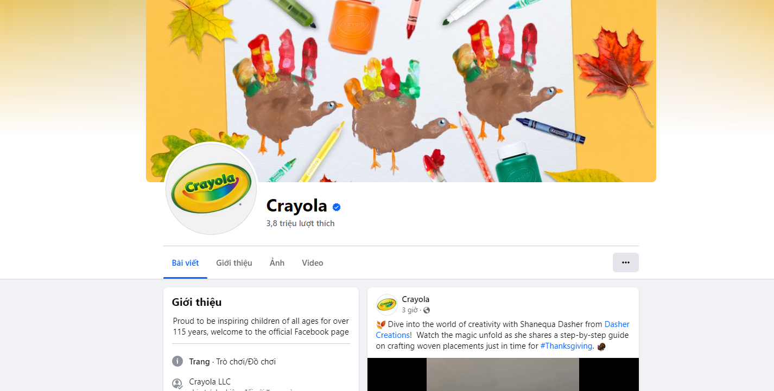

Hình 2. Facebook của Crayola

(Nguồn: https://www.facebook.com/crayola)

* Tích hợp cái cũ (bút chì màu,...) và cái mới (công nghệ kỹ thuật số).
* Thay đổi cách tiếp thị sản phẩm cũng như bản thân sản phẩm và ngày càng đầu tư nhiều hơn vào tiếp thị kỹ thuật số. Bao gồm quảng cáo trực tuyến, khuyến mãi, thúc đẩy truyền thông xã hội và các chương trình kỹ thuật số khác cho phép Crayola kết nối với phụ huynh và các giáo viên để hỗ trợ phát triển sự sáng tạo của trẻ. Phương tiện truyền thông xã hội đã được chứng minh là đặc biệt hiệu quả và Crayola đã xuất hiện trên Facebook, YouTube, Pinterest, Twitter và Instagram theo dõi lượt tương tác trên các kênh trực tuyến của mình thông qua Google Analytics để đảm bảo rằng đã tận dụng tối đa các chiến dịch quảng cáo của mình.



Hình 2. Google Analystic

(Nguồn: <https://agencyanalytics.com/_next/image?url=https%3A%2F%2Fimages.ctfassets.net%2Fdfcvkz6j859j%2FGRI9jjXZzIYglknVydCTf%2Ff7554180c5adff53efd5576f043afcfb%2FGoogle-Analytics-Dashboard-Template-Example.png&w=1920&q=75>)

* Đối tượng cốt lõi của Crayola là phụ huynh muốn tìm ý tưởng về quà tặng và cách sử dụng, so sánh giá cả, đọc các bài đánh giá trước khi mua hàng và so sánh giữa các sản phẩm => Xây dựng trang web để hỗ trợ người sử dụng, quảng bá sản phẩm, đặt hàng trực tuyến

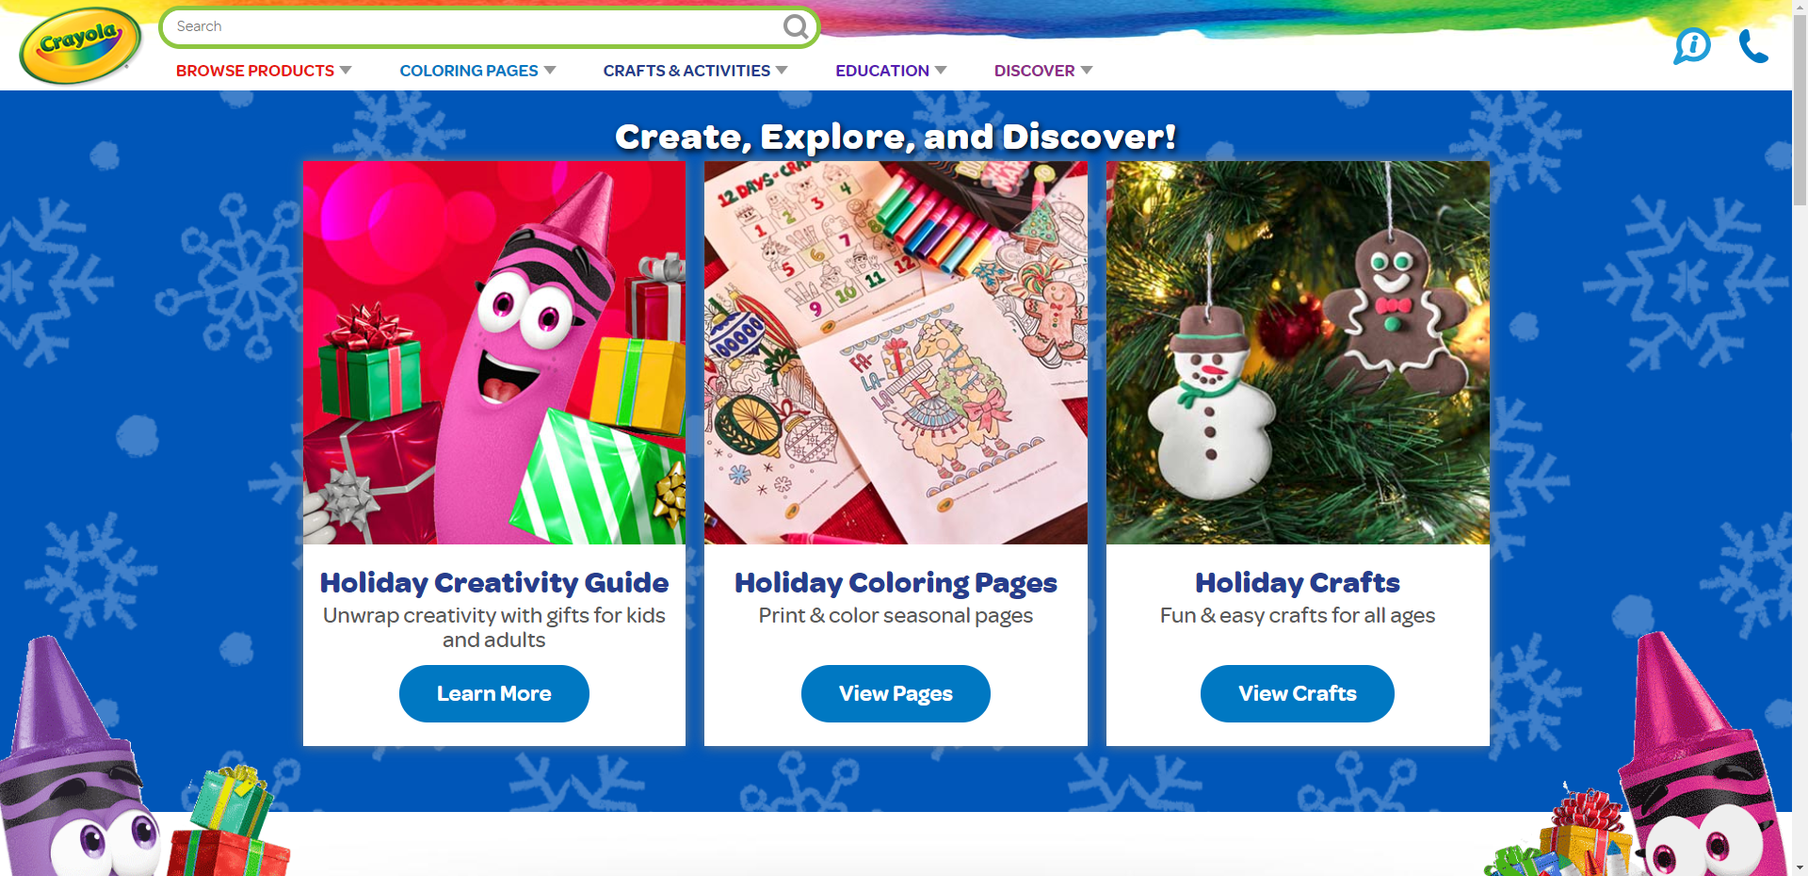

Hình 2. Trang chủ của website

(Nguồn: https://www.crayola.com/)

* Điều chỉnh lại mô hình kinh doanh, giới thiệu một quy trình đổi mới mới để phát triển sản phẩm, đồng thời tạo ra các sản phẩm và dòng doanh thu mới. Công ty chuyển đổi từ một nhà sản xuất bút chì màu và dụng cụ nghệ thuật thành một nguồn cung cấp công cụ và trải nghiệm đáng tin cậy cho hoạt động vui chơi sáng tạo.
* Khi thiết kế các sản phẩm kỹ thuật số mới, Crayola đã tạo ra các sản phẩm phù hợp với từng độ tuổi và sở thích. Ví dụ sự kiện “My First Crayola” dành cho đối tượng chủ yếu là trẻ 1 tuổi, trong khi đó Crayola Catwalk Creations được thiết kế cho các bé gái từ 10 đến 12 tuổi.
* Tăng cường hợp tác với các đối tác trong lĩnh vực giáo dục và giải trí: Crayola có thể hợp tác với các trường học, trung tâm nghệ thuật, hoặc các công ty giải trí để tổ chức các chương trình, sự kiện, hoặc các hoạt động khuyến khích trẻ em sáng tạo.
* Tập trung vào phát triển các sản phẩm giáo dục và sáng tạo: Crayola có thể phát triển các sản phẩm mới đáp ứng nhu cầu của trẻ em trong việc học tập và phát triển tư duy sáng tạo.
* Mở rộng thị trường sang các quốc gia mới: Crayola có thể mở rộng thị trường sang các quốc gia đang phát triển, nơi mà các sản phẩm đồ chơi mỹ thuật vẫn còn phổ biến.

## Lựa chọn giải pháp

### Tích hợp công nghệ vào các sản phẩm hiện có

Đây là giải pháp quan trọng nhất thể hiện đúng tinh thần của việc áp dụng các sản phẩm công nghệ vào các sản phẩm truyền thống không chỉ giúp Crayola đáp ứng nhu cầu của trẻ em trong thời đại công nghệ mà còn giải quyết được rất nhiều vấn đề khác. Crayola có thể tích hợp công nghệ vào các sản phẩm truyền thống của mình, chẳng hạn như bút chì màu, bút đánh dấu,... Ví dụ, Crayola có thể phát triển các ứng dụng và trò chơi giáo dục sử dụng công nghệ thực tế ảo (VR) hoặc thực tế tăng cường (AR) tăng sự trải nghiệm của trẻ em từ đó phát triển sự sáng tạo,...



Hình 2. Công nghệ VR và AR

(Nguồn: https://cdn4.vectorstock.com/i/1000x1000/23/13/kids-in-virtual-reality-little-children-use-vr-vector-43722313.jpg)

### Xây dựng các phương tiện truyền thông xã hội

Truyền thông sản phẩm đến khách hàng là một trong những yếu tố quan trọng trong sự thành bại của một doanh nghiệp không chỉ vậy việc tạo ra các kênh xã hội như Youtube, Facebook hay website chính thống giúp hãng có thể tương tác với khách hàng, nắm bắt được tâm lý của khách hàng từ đó doanh nghiệp có thể có mức tăng trưởng tốt hơn.



Hình 2. Sử dụng các phương tiện truyền thông xã hội

## Thực hiện giải pháp

* Trang web của Crayola được thiết kế tràn đầy màu sắc để thể hiện đúng lĩnh vực nghệ thuật dành cho trẻ em, phụ huynh và nhà giáo dục. Trên web sẽ có các bài blog chia sẻ ý tưởng miễn phí về việc làm các đồ thủ công, các trang tô màu có thể in được và thậm chí cả lời khuyên về cách loại bỏ vết bẩn từ bút chì màu lên quần áo. Trang web này cũng có thể được sử dụng để đặt hàng trực tuyến các sản phẩm Crayola.

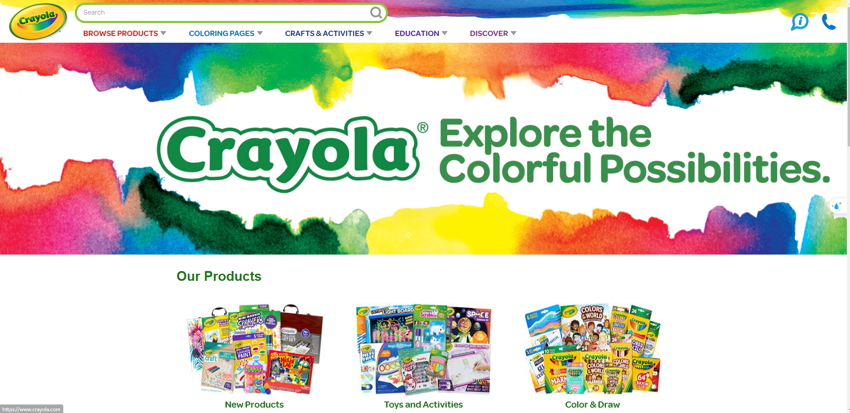

Hình 2. Một trong những trang của website

* Cung cấp một loạt sản phẩm tích hợp giữa bút chì màu truyền thống và công nghệ như iMarker, bút kỹ thuật số tất cả loại bút trong một cây bút (bút màu, bút chì,...) được thiết kế để sử dụng với ứng dụng Color Studio HD iPad. Nó giống như một tranh tô màu truyền thống nhưng bao gồm các âm thanh và có các chuyển động tương tác mới. Đèn, máy ảnh, màu sắc là một ứng dụng kỹ thuật số khác cho phép trẻ em biến những bức ảnh yêu thích của mình thành các trang sách tô màu kỹ thuật số. Các đồ chơi công nghệ như Digital Light Designer, bề mặt vẽ hình vòm 360 độ, khuyến khích trí tưởng tượng bay xa với đèn LED màu. Trẻ em có thể chơi các phiên bản cập nhật của trò chơi yêu thích hoặc hoạt hình và lưu tới 50 tác phẩm nghệ thuật của riêng mình. 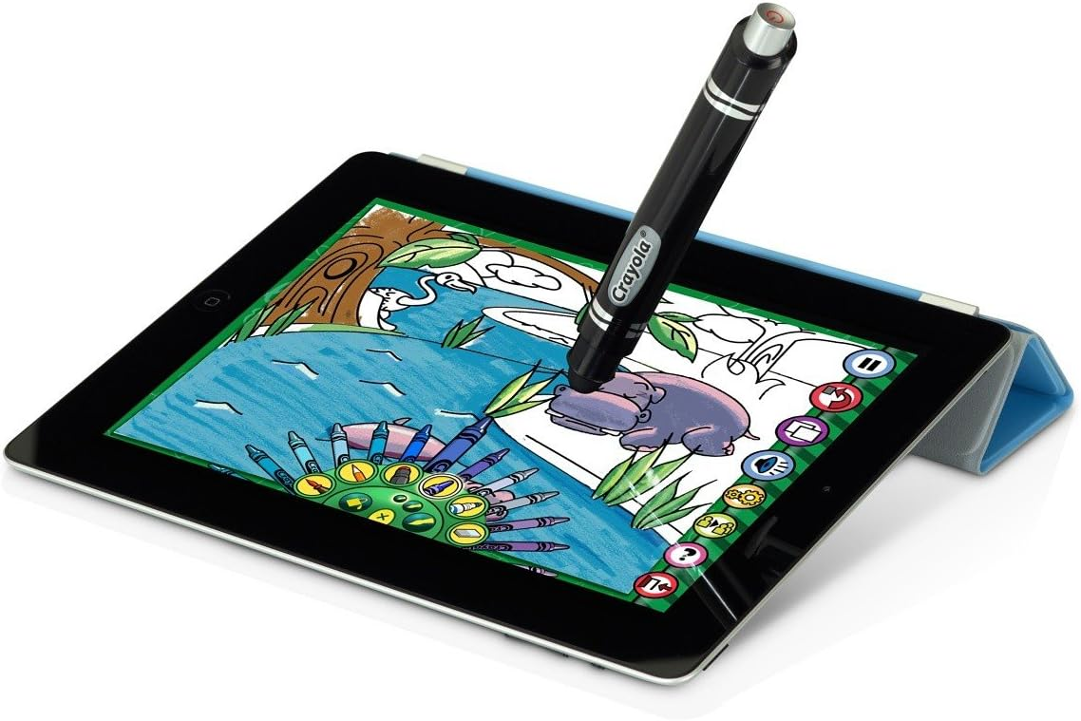

Hình 2. iMarker cùng với Ipad

(Nguồn: <https://www.amazon.com/Crayola-ColorStudio-iMarker-Digital-GC30002/dp/B0058CT33K>)

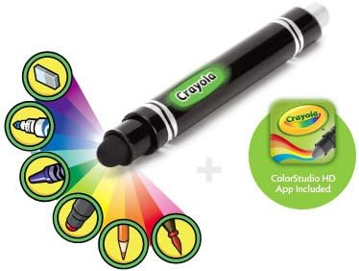

Hình 2. iMarket tích hợp nhiều trong một

(Nguồn: https://www.amazon.com/Crayola-ColorStudio-iMarker-Digital-GC30002/dp/B0058CT33K)

* Quảng cáo trực tuyến, khuyến mại, thúc đẩy truyền thông xã hội và các chương trình kỹ thuật số khác cho phép Crayola kết nối với phụ huynh và giáo viên để hỗ trợ nâng cao khả năng sáng tạo của trẻ. Phương tiện truyền thông xã hội đã được chứng minh là đặc biệt hiệu quả và Crayola hiện diện trên Facebook, YouTube, Pinterest, Twitter và Instagram theo dõi hoạt động trên các kênh trực tuyến của mình thông qua Google Analytics để đảm bảo rằng họ tận dụng tối đa các chiến dịch tiếp thị và quảng cáo của mình.

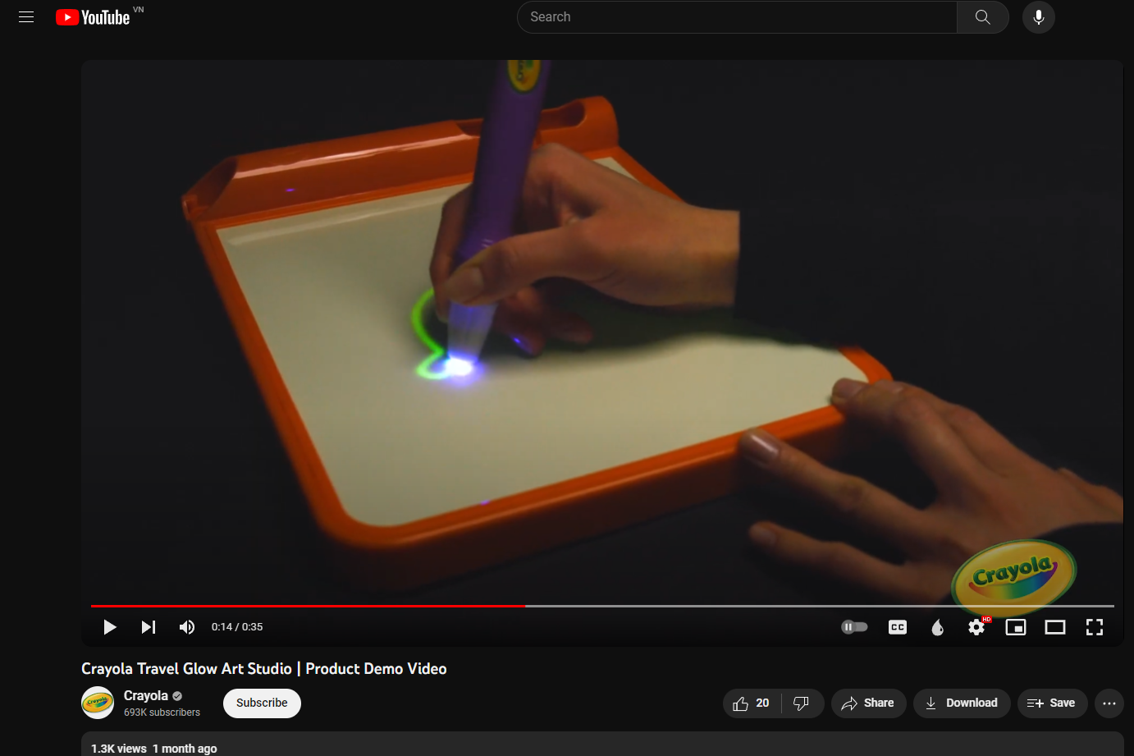

Hình 2. Một trong những video trên kênh Youtube của Crayola

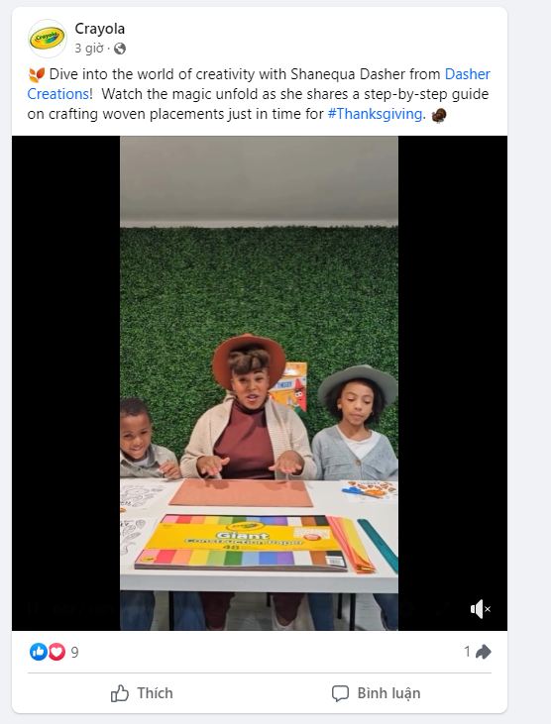

Hình 2. Một trong những bài post trên Facebook của Crayola

# RÚT RA BÀI HỌC

Sự thay đổi của thị trường là điều không thể tránh khỏi. Các doanh nghiệp cần phải linh hoạt và thích ứng với những thay đổi này để có thể tồn tại và phát triển.

Công nghệ là một công cụ quan trọng có thể giúp các doanh nghiệp đáp ứng nhu cầu của khách hàng và cạnh tranh hiệu quả hơn.

Đối với các doanh nghiệp kinh doanh sản phẩm dành cho trẻ em, việc phát triển các sản phẩm và dịch vụ khuyến khích sự sáng tạo là rất quan trọng.

Trong trường hợp của Crayola, việc tích hợp công nghệ vào các sản phẩm hiện có và phát triển các sản phẩm và dịch vụ mới đáp ứng nhu cầu của trẻ em trong việc học tập và phát triển tư duy sáng tạo đã giúp công ty giải quyết những thách thức do sự thay đổi của thị trường và nhu cầu của khách hàng.

Những việc cần làm để vượt qua những khó khăn trên:

1. Thường xuyên nghiên cứu thị trường để hiểu được nhu cầu và xu hướng của khách hàng.
2. Đầu tư vào nghiên cứu và phát triển để tạo ra các sản phẩm và dịch vụ mới đáp ứng nhu cầu của khách hàng.
3. Tận dụng công nghệ để cải thiện sản phẩm và dịch vụ của mình.
4. Xây dựng mối quan hệ tốt với khách hàng để hiểu rõ nhu cầu và mong muốn của họ.

# TÀI LIỆU THAM KHẢO

Tiếng Anh

Ebook-MIS-16th-global-edition-Kenneth C. Laudon.pdf